Забор между соседскими участками: высота забора, правила установки забора по СНиП
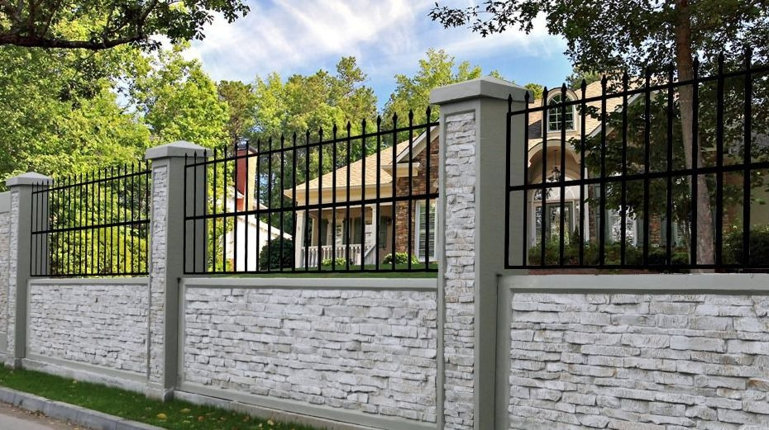
При решении вопросов землепользования большое значение имеет правильная установка забора между участками. При нарушении установленных норм собственник участка может быть привлечен к административной ответственности. Также он может быть принужден к сносу забора, который не соответствует нормативам и мешает соседям. Чтобы при планировании земельного участка и выборе ограждений все сделать правильно, ознакомьтесь с данным материалом.

1. Забор между соседями: законное ограждение участка по всем правилам СНиП

Нормативное регулирование параметров установки ограждений
Отдельного нормативного документа, который бы регламентировал порядок установки и параметры ограждений между участками, в России нет. При планировании установки забора и выборе его конструкции следует руководствоваться отдельными строительными нормами и правилами (СНиП), связанными с планированием застройки городских и сельских поселений, территорий садоводческих (дачных) объединений граждан, территориальными строительными нормами (ТСН), а также правилами землепользования и застройки территорий, принятыми местными властями.
Следует отметить, что во многих источниках, где рассматривается вопрос допустимых параметров ограждений участка, делается ссылка на СНиП 30-02-97 (2001) «Планировка и застройка территорий садоводческих (дачных) объединений граждан, здания и сооружения». Как следует из названия, все введенные нормы и правила распространяются на планирование застройки участков в садоводческих (дачных) объединениях граждан. То есть, в отношении планирования участков для индивидуального жилищного строительства (ИЖС) и ведения личных подсобных хозяйств (ЛПХ) в сельских и городских поселениях СНиП 30-02-97 не применяется, если обратное не указано в территориальных строительных нормах.
Но поскольку СНиП 30-02-97 наиболее конкретно регламентирует правила организации земельных участков и установки ограждений, многие местные строительные нормы повторяют его положения.
В отношении планировки и застройки городских и сельских поселений действует СНиП 2.07.01-89. Но в данном документе больший акцент сделан на планировку генеральной застройки территорий с точки зрения местных властей, чем на правила в отношении планировки частных участков для ИЖС и ЛПХ.
Требования относительно высоты и прочих параметров ограждений могут содержаться в нормативных документах, изданных органами местной власти. Поэтому при планировании установки забора желательно обратиться в местное архитектурно-планировочное бюро для выяснения всех нормативов. Это также необходимо для исключения ситуации, когда установка забора нарушает целостность коммуникаций и/или выходит за пределы красных линий улиц и проездов.
Положения относительно разрешенных ограждений могут содержаться в уставе дачного (садоводческого) товарищества. Решения относительно установки таких норм или их изменения могут также приниматься на общих собраниях членов товарищества. Поэтому перед установкой забора на дачном участке обратитесь в правление вашего товарищества.

2. Высота забора между соседними участками
Высота забора между соседними участками – один из наиболее важных параметров ограждения, поскольку чаще всего именно из-за высокой/низкой ограды возникает наибольшее количество споров. Высокое ограждение может затенять соседский участок. А отсутствие ограды или слишком низкое ограждение может привести к тому, что домашние животные с одного участка могут переходить (перелетать) на другой и портить соседский огород, клумбы и прочее имущество.

Какая высота забора между соседними участками считается оптимальной?
В СНиП 30-02-97 указано: «Индивидуальные садовые (дачные) участки, как правило, должны быть огорожены. Ограждения с целью минимального затенения территории соседних участков должны быть сетчатые или решетчатые высотой 1,5 м. Допускается по решению общего собрания членов садоводческого (дачного) объединения устройство глухих ограждений со стороны улиц и проездов».
Исходя из этой нормы, в садовых (дачных) товариществах между соседними участками разрешено устанавливать только прозрачные (несплошные) ограждения из сетки или решетки высотой до 1,5 м. Такая норма установлена с целью защиты прав соседей на нормальное освещение их территории.
Но на практике высота и материал забора часто не соответствуют установленным нормативам. Это может происходить по следующим причинам:
- на общем собрании членов товарищества принято решение установить другие допустимые параметры ограждений;
- соседи договорились между собой об установке между их участками ограждения другого типа и высоты;
- для увеличения высоты забора и предотвращения затенения соседского участка был сделан отступ от межи;
- установлен более высокий забор без каких либо согласований.
В случае с глухим забором от улицы его высота обычно устанавливается в пределах 2,2 м. Данное требование связано с обеспечением нормальной освещенности улиц, проездов и тротуаров.
Необходимо отметить, что данные нормы напрямую относятся только к установке заборов между дачными (садовыми) участками. В отношении участков для ИЖС и ЛПХ в городских и сельских поселениях данные требования действуют только если это прямо предусмотрено в территориальных строительных нормах. В остальных случаях можно устанавливать заборы практически любой высоты, если они не нарушают законных интересов собственников соседних участков. Последнее обстоятельство еще нужно довести в суде, что не так легко сделать в условиях отсутствия четких нормативов.

3. Расстояния между забором и другими объектами на участке

Санитарно-бытовые условия
Кроме высоты ограждения СНиП 30-02-97 содержит непрямые указания относительно того, какими должны быть расстояния между границей участка (ограждением) и прочими объектами на участке. Так, дополнительно установлены следующие правила:
- забор нельзя устанавливать ближе чем в 3 м от коттеджа (если вы или сосед не нарушили правил застройки участков и не построили жилые здания ближе, чем в 3 м от межи или жилые дома не были сблокированы);
- расстояние между забором и любыми постройками должно составлять не менее 1 м;
- от ограждения до построек для содержания и выгула мелкого скота и птицы должно быть расстояние не меньше 4 м;
- кустарники и деревья высотой до 1 м следует высаживать не ближе 1 м до забора, кустарники и деревья средней высоты – не ближе 2 м, высокие деревья должны находиться внутри участка не менее чем в 4 м от ограждения.
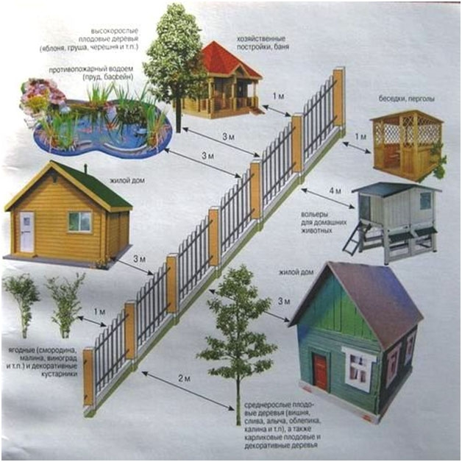
Снова отметим, что данные нормы рассчитаны именно на установку решетчатых или сеточных заборов между дачными участками.
В сельских населенных пунктах двор часто огораживают сплошным забором, вдоль которого расположены все постройки. Часть стен построек выступает естественным ограждением. Большой огород участков ЛПХ в сельской местности часто вообще не огораживается.
Расстояния от дороги до ограждения частного участка не регламентируются. Главное – установить забор по меже участка, не прихватив участок муниципальной земли. При выделении участков четко соблюдается правило, что их границы не могут выходить за пределы красных линий улиц и проездов. Поэтому ели вы построите ограждение по меже своего участка, проблем не возникнет. А вот при строительстве жилых зданий, от красной линии улиц рекомендуется отступать 5 м, от красной линии проездов – 3 м. Если ограждение со стороны улицы установлено менее чем в 1,5 м от тротуара, то калитка или ворота обязательно должны открываться внутрь двора.

Минимальные противопожарные расстояния
Согласно противопожарным нормам, минимальные расстояния между домами и строениями на одном земельном участке не регламентируются. Но в СНиП 30-02-97 установлены минимальные нормативы расстояний между зданиями и строениями, расположенным на соседних участках. Данные расстояния зависят от типа материалов, из которых построены крайние жилые строения и дома.
Различают три группы материалов несущих и ограждающих конструкций строения:
- группа «А» – камень, бетон, железобетон и другие негорючие материалы;
- группа «Б» – деревянные перекрытия и покрытия, защищенные негорючими и трудногорючими материалами;
- группа «В» – древесина, каркасные ограждающие конструкции из негорючих, трудногорючих и горючих материалов.
Ниже приведена матрица минимальных расстояний в метрах между конструкциями из различных материалов:
 | А | Б | В
А | 6 | 8 | 10
Б | 8 | 8 | 10
В | 10 | 10 | 15
Но следует отметить, что данные противопожарные нормы касаются только минимальных расстояний между жилыми строениями (или домами), расположенными на соседних участках. Нормативы не касаются заборов и прочих ограждающих конструкций. Таким образом, если сосед стал жаловаться, что ваш деревянный забор расположен слишком близко к его дому и это, по его мнению, является нарушением противопожарных нормативов, отстаивайте свои права и укажите ему на ошибку.

4. Расстояние между столбами забора
Расстояние между столбами забора будет зависеть от материалов, из которых изготовлено ограждение. Данный параметр может быть регламентирован только техническими условиями установки ограждений, если вы их приобретаете у производителя.
Для установки прозрачных ограждений чаще всего используют недорогую сетку-рабицу, сварные или секционные решетчатые заборы, деревянный штакетник. Новым видом прозрачного ограждения выступают панели из поликарбоната. Но они отличаются довольно высокой стоимостью.
Для обустройства сплошных (глухих) заборов используют: профнастил, шифер, бетон, кирпич, дерево, листовой металл и пр.
При установке наиболее популярных заграждений из металлической сетки или профнастила расстояние между соседними столбами в среднем должно составлять 2-3 м. В качестве опор обычно используются профилированные металлические трубы 40х60 мм. Опоры закапываются в грунт на глубину 80-90 см с обустройством точечного фундамента.
Рассчитывая расстояние между столбами забора, следует учитывать не только материал полотна, но и следующие факторы:
- тип материала, из которого выполнены столбы (дерево, бетон, металл, кирпич);
- тип фундамента (без фундамента, точечный, ленточный);
- ветровые нагрузки в регионе;
- рельеф местности;
- конфигурация участка и пр.

В качестве вывода
При планировании участка большое значение имеет вид его разрешенного использования и конкретное расположение. Так, относительно садовых и дачных земельных участков следует учитывать требования строительных норм и правил (СНиП 30-02-97), проекта застройки территории садового (дачного) товарищества, устава и прочих нормативных документов товарищества. Для строительства на дачном участке не нужно получать разрешений, достаточно руководствоваться общепринятыми нормами и правилами.
По-другому обстоят дела с планированием застройки участка для ИЖС или ЛПХ в городе или сельском населенном пункте. Для начала строительства необходимо подготовить схему планировочной организации земельного участка (СПОЗУ) и получить разрешение на строительство. Архитектурный отдел органа местного самоуправления не даст разрешения на строительство, если при планировании участка будут допущены нарушения. Именно в архитектурном отделе необходимо уточнить, какие нормативы действуют относительно параметров ограждений в данном населенном пункте.
Но при планировании строительства ограждения прежде всего следует руководствоваться здравым смыслом. Не следует возводить ограждение, которое будет заведомо мешать соседям: затенять их участок или окна жилых помещений, будет травмоопасным, ненадежным, шумным и пр. Для экономии средств оптимальный вариант – договориться с соседом об установке общего забора на меже двух участков.

